Meno: Simon Slamka

Trieda: II.C

# Meranie cislo 6

Usmernovace, stabilizatory a RC filtre

**Ulohy:**

1. Zostrojte schemu jedno- a dvojcestneho usmernovaca, zobrazte a porovnajte priebehy signalov
2. Nakreslite schemy stabilizatorov a zistite podmienky stabilizacie
3. Nakreslite schemu RC filtra, zobrazte priebehy a vypocitajte cinitel filtracie

Jednocestny usmernovac



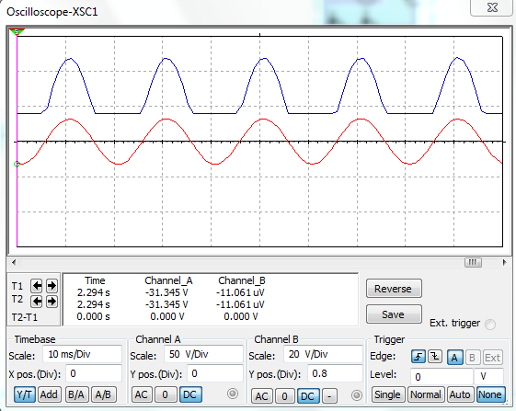

Dvojcestny usmernovac



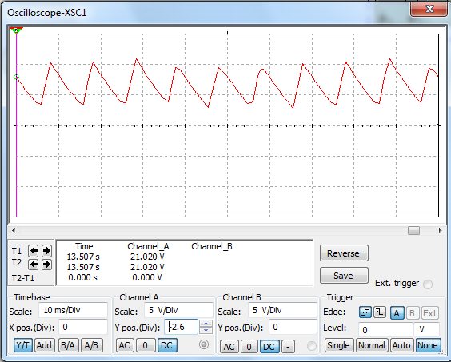

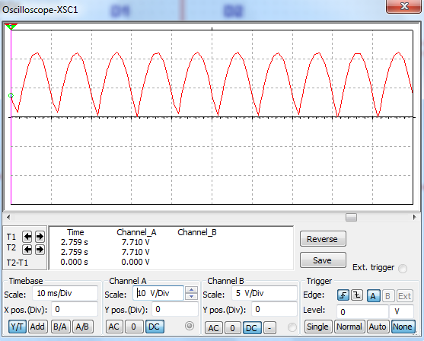

RC filter



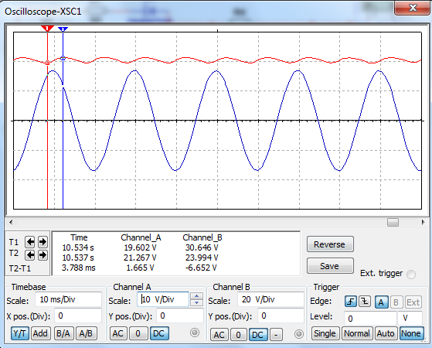

Parametricky stabilizator







Spatnovazbovy stabilizator





